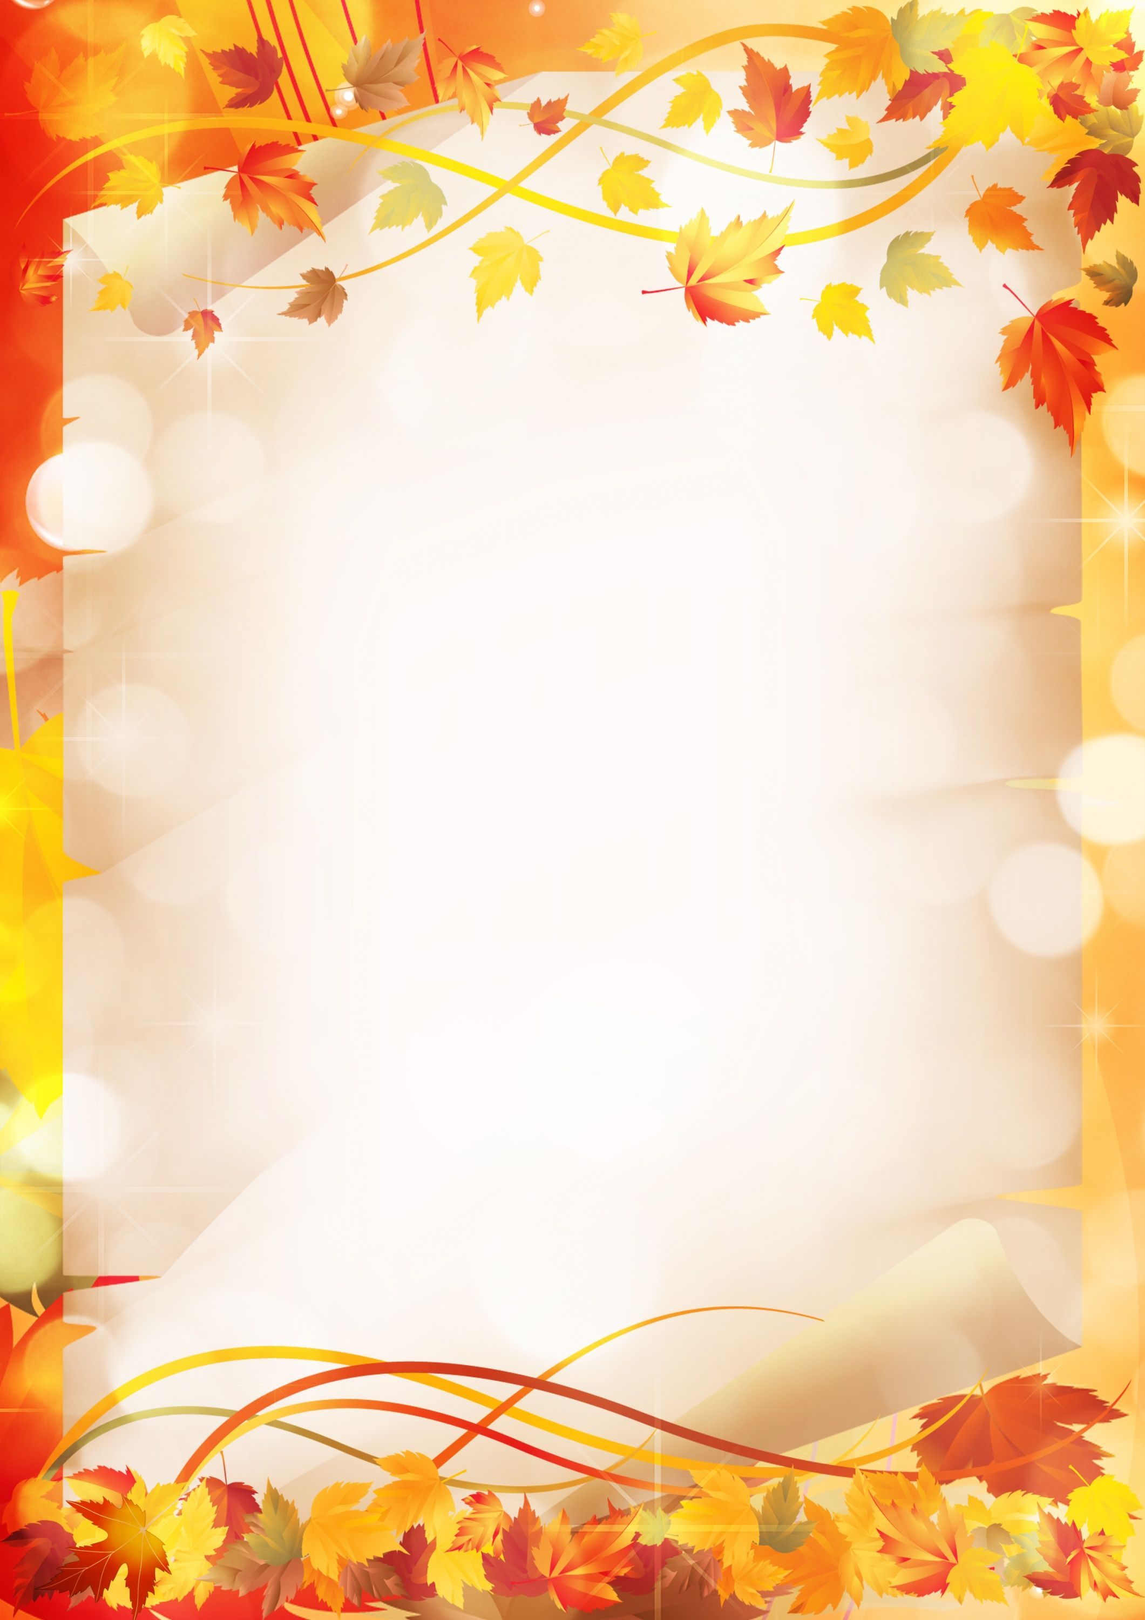
Содержание:
- Фотографии природы
- Репродукции картин художников.
- Картинки для рассматривания.
- Беседы.
- Познавательные рассказы
- Пересказы.
- Наблюдения
- Приметы.
- Дидактические игры.
- Физминутки и пальчиковая гимнастика.
- Стихи.
- Загадки.
- Пословицы.
- Список художественной литературы для чтения детям.
- Труд людей в природе.
- Трудовые поручения в природе.
- Подвижные игры.
- Образцы поделок.
- Раскраски.
- Список используемой литературы.

